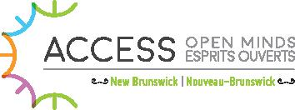

APERCU DU PROJET

ACCESS ESPRITS OUVERTS

Le système de santé mentale doit changer. Les jeunes (de 11 à 25 ans) qui vivent avec des défis de santé mentale devraient pouvoir :
Obtenir des soins PLUS TÔT
Obtenir des soins PLUS RAPIDEMENT
Obtenir de MEILLEURS soins
CONTINUER à obtenir des soins lorsqu’ils deviendront des adultes
Avoir un DROIT DE PAROLE quant aux types de soins en santé mentale qu’ils reçoivent
ACCESS Esprits Ouverts est un projet de recherche canadien.
Nous cherchons de meilleures façons pour les jeunes d’obtenir de
l’aide en matière de santé mentale. Nous avons deux partenaires
qui appuient notre travail, la Fondation Graham Boeckh et la
Stratégie de recherche axée sur le patient des Instituts de recherche
en santé du Canada.
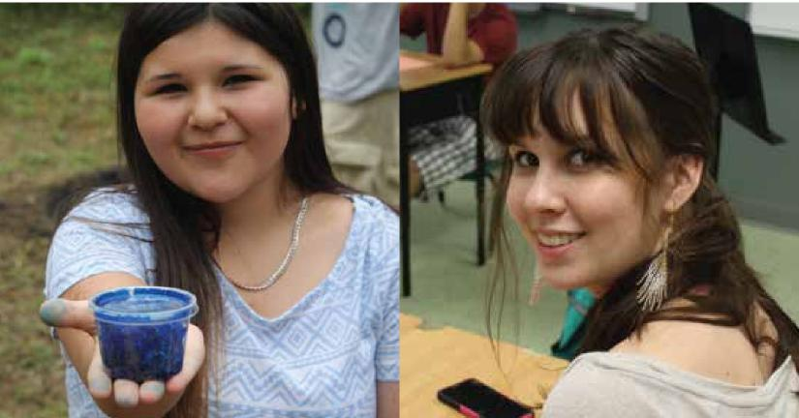

ACCESS ESPRITS OUVERTS NOUVEAU-BRUNSWICK
ÉQUIPE NOUVEAU-BRUNSWICK (N.-B.)
L’Équipe N.-B. est composée de jeunes et de ceux
qui les soutiennent, de Premières Nations, de
communautés, de chercheurs, de décideurs et de
fournisseurs de services.
Le Nouveau-Brunswick a été choisi pour ce projet de recherche parce qu’il est représentatif du Canada. Il est bilingue, diverse, urbain et rural.

LES DÉFIS DU LA SOLUTION DU
NOUVEAU-BRUNSWICK NOUVEAU-BRUNSWICK

Dans le Portrait des Droits et du Mieux-Être des Enfants et des Jeunes, le Conseil de la santé du Nouveau-Brunswick et le Défenseur des enfants et de la jeunesse ont déterminé que :
- Au Nouveau-Brunswick, le taux de jeunes hospitalisés pour cause de problèmes en santé mentale en 2013-2014 était le double de la moyenne canadienne.
- Plusieurs jeunes du N.-B. se disent insatisfaits avec les soins en matière de santé mentale qu’ils ont reçus.
Nous veillerons à ce que tous les jeunes néobrunswickois aient accès à des soins de santé mentale en milieu communautaire dans des délais raisonnables. Nous écouterons et nous travaillerons avec les jeunes et ceux qui les soutiennent. Nous chercherons des gens et des organisations qui offrent déjà un appui à la communauté. Nous travaillerons avec eux pour cerner quel autre appui est nécessaire. Nos suggestions seront introduites dans chaque communauté, tout en reconnaissant que chacune est différente et unique.

PLAN DE RECHERCHE ET D’ÉVALUATION D’ACCESS ESPRITS OUVERTS NOUVEAU-BRUNSWICK

Au cours de le projet, nous collecterons et analyserons l’information pour déterminer comment notre travail influence la vie des jeunes du Nouveau-Brunswick.

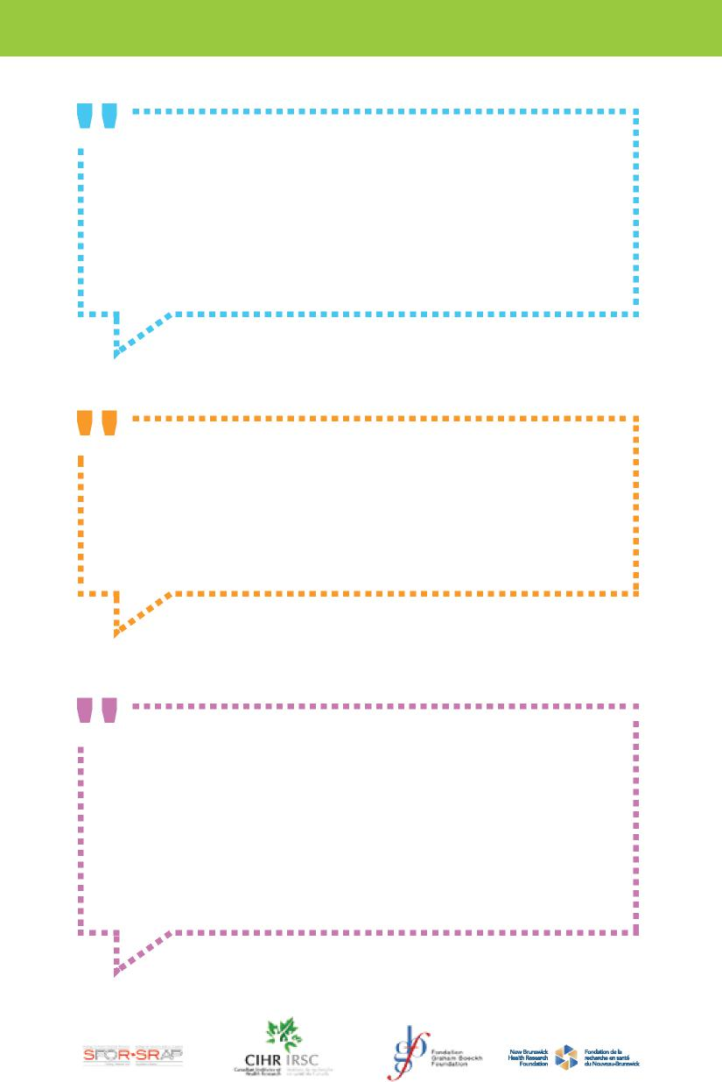
<<Je crois que les endroits sécuritaires dans la communauté auront un immense impact sur la façon dont les jeunes parleront des soins de santé mentale et y accéderont. Avoir un endroit sécuritaire où les jeunes auront accès aux services dont ils ont besoin signifie que plus de gens seront en mesure d’avoir l’aide dont ils ont besoin quand ils en auront besoin.>>
Lee, membre du comité consultatif des jeunes
<<Le fait de permettre à la famille et à ceux qui les soutiennent de participer à la prise de décision et à la planification du projet nous permet non seulement de partager nos expériences, mais aussi de travailler ensemble et d’aider les jeunes tout au long de leur rétablissement.>>
Charlotte, Chaire du comité de Famille
<<Nous avons hâte de partager nos points forts et nos expériences qui contribueront à la transformation de la province. Nous croyons que Access Esprit ouverts peut faire une grosse différence dans la vie des jeunes autochtones en respectant leurs diversités culturelles et en veillant à ce que les services de santé mentale soient offerts dans un environnement adapté à leur réalité culturelle.>>
Eva et Roxanne, co-présidentes Premières Nations

